مطابق آیین نامه مربوط به دانشجویان ممتاز و استعداد درخشان، دانشجویانی که واجد شرایط ذیل باشند، می توانند با ورود به سامانه وب سما ، درخواست عضویت خود را به سیستم آموزش اعلام نمایند.
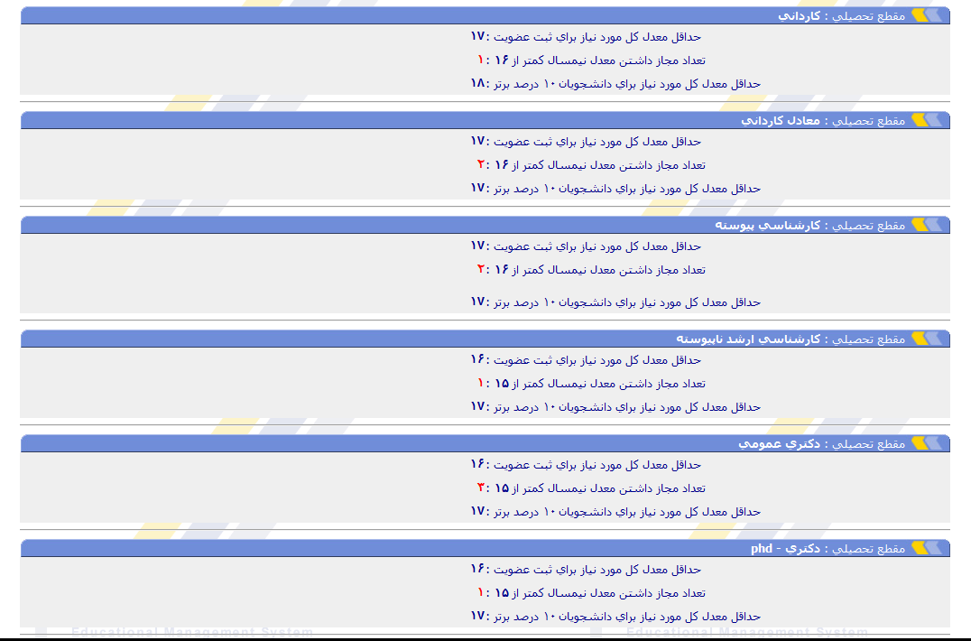
تصویر 1

لازم است برای کنترل و تایید درخواست های دانشجویان، کاربری با عنوان کاربر استعداد درخشان در سیستم آموزش، تعریف نمایید که هنگام ورود به سامانه وب سما به گزینه های تصویر 2 دسترسی دارد. هم چنین از قسمت قوانین استعداد درخشان می تواند به شرایط پذیرش دانشجویان استعداد درخشان در مقاطع مختلف دسترسی داشته باشد.
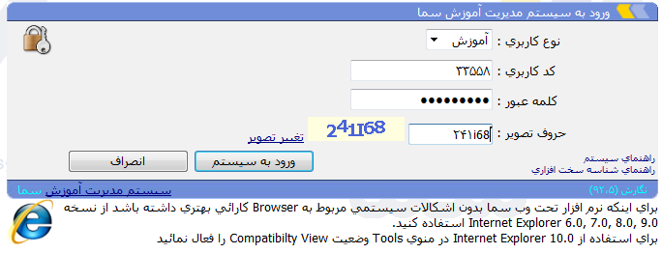
این گزینه ها در ادامه مورد بررسی قرار خواهند گرفت.
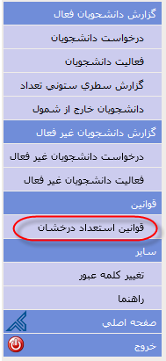
تصویر 2

دانشجویان نیز هنگام ورود به سامانه وب سما به گزینه های تصویر 3 دسترسی دارند. که این موارد در ادامه مورد بررسی قرار خواهند گرفت.
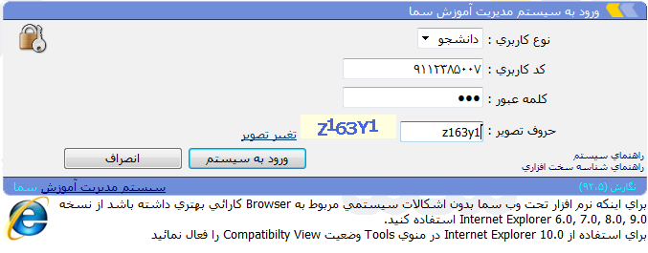
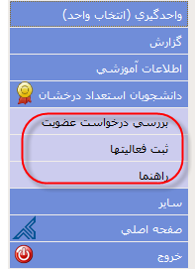
تصویر 3

- گام اول: اعلام درخواست عضویت دانشجو
درصورتی که دانشجو واجد شرایط استعداد درخشان باشد، مطابق تصویر 4 می تواند با ورود به سامانه وب سما اعلام درخواست عضویت نماید.
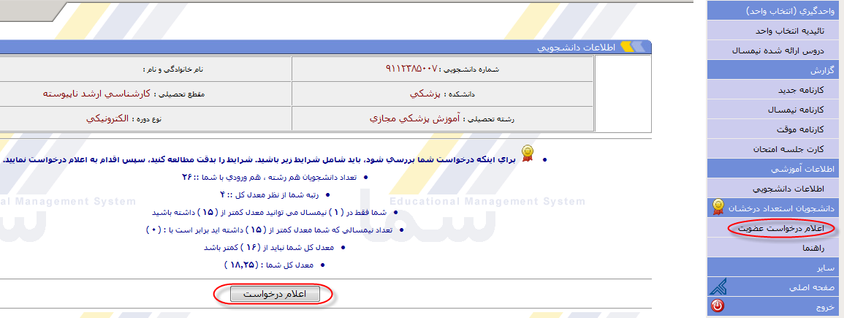
دانشجو
تصویر 4

دانشجو پس از کلیک روی کلید اعلام درخواست ، می بایست معیار عضویت را انتخاب و درخواست عضویت خود را ثبت نماید.
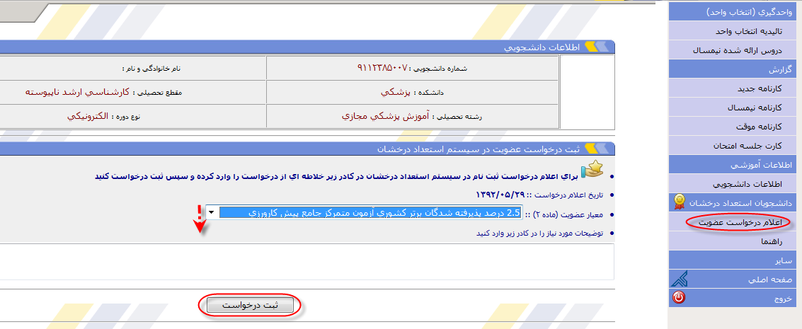
دانشجو
تصویر 5
در صورت انتخاب بعضی از معیارهای عضویت، نیاز به ارسال مدرک می باشد. دانشجو می تواند اسکن مدارک خود را ارسال نماید. هم چنین امکان انصراف از درخواست و ویرایش درخواست برای دانشجو فراهم است.
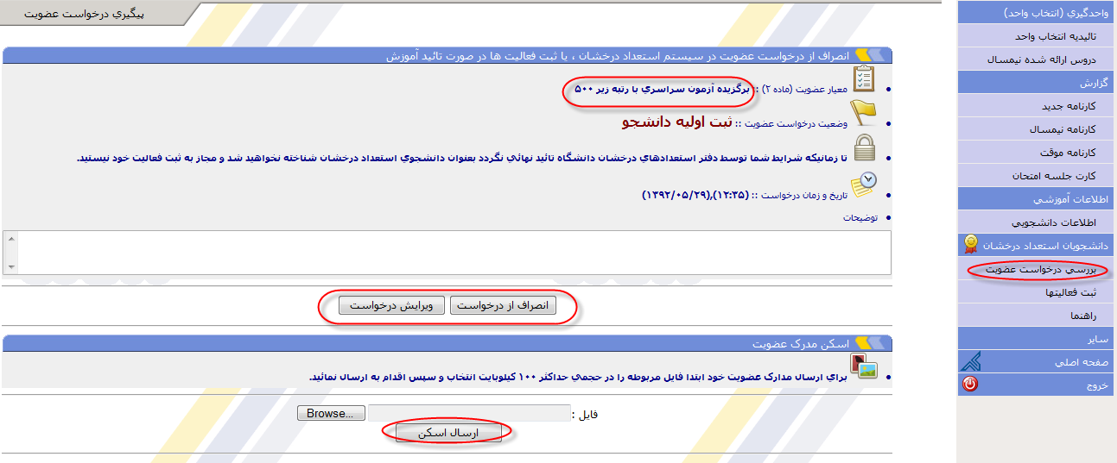
دانشجو
تصویر 6

در صورت نیاز دانشجو می تواند مدرک ارسالی خود را حذف نماید.

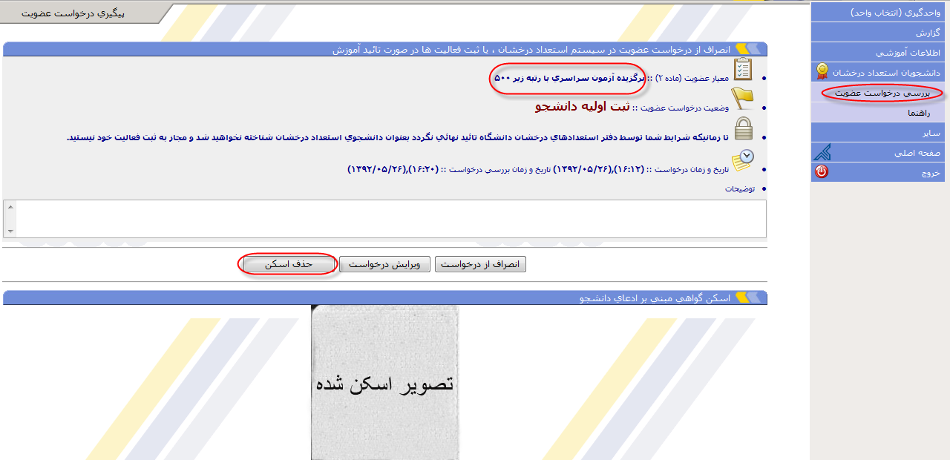
دانشجو
تصویر 7

- گام دوم : بررسی درخواست عضویت دانشجویان توسط کاربر استعداد درخشان
کاربر آموزش برای مشاهده درخواست دانشجویان و تایید یا رد آنها، پس از ورود به سامانه وب سما، مطابق تصویر 8 می تواند از قسمت درخواست دانشجویان لیست مورد نظر را بررسی نماید.
دقت نمایید وضعیت درخواست در این قسمت به صورت پیش فرض ثبت اولیه دانشجو می باشد، کاربر استعداد درخشان می تواند براساس معیارهای مختلفی که در قسمت جستجو قرار داده شده، به لیست درخواست های مورد نظر خود دسترسی داشته باشد، اگر معیار خاصی را برای جستجو انتخاب ننمایید، این لیست بر اساس آخرین تاریخ ثبت درخواست مرتب شده و نمایش داده می شود. برای تغییر وضعیت درخواست هر دانشجو ، در سطر مورد نظر از کلید بررسی استفاده نمایید.
هم چنین می توانید از لیست دانشجویان خود خروجی اکسل تهیه نمایید، یا لیست خود را چاپ کنید. در صورتی که می خواهید بدون در نظر گرفتن وضعیت درخواست دانشجویان و سایر معیارهای فیلتر کردن لیست، از تمامی درخواست ها گزارش تهیه نمایید از کلید اکسل همه موارد استفاده نمایید.
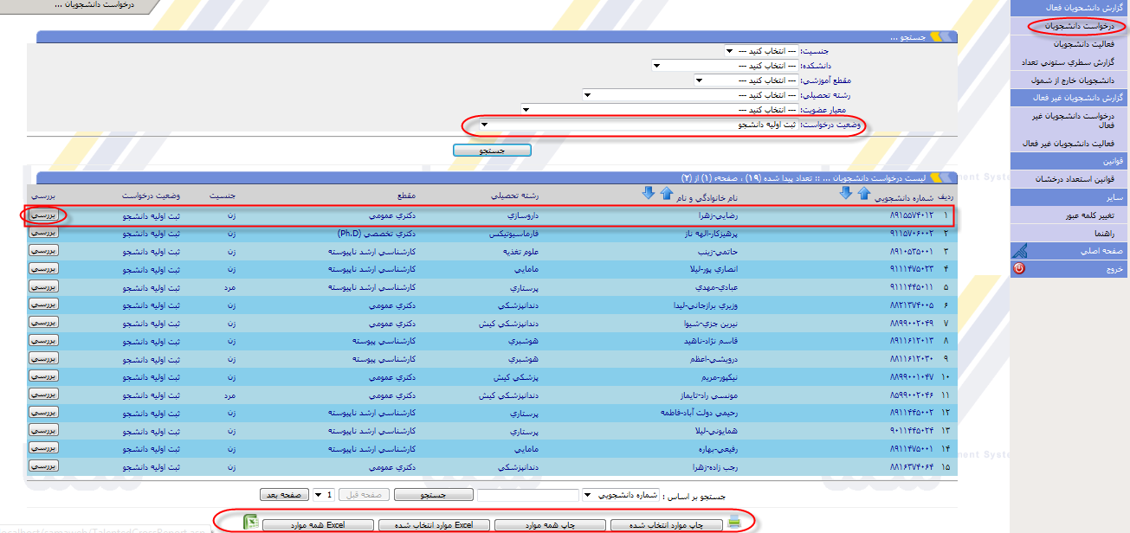
کاربر استعداد درخشان
تصویر 8

نکته : امکان چاپ لیست و دریافت خروجی اکسل در کلیه گزارش ها موجود می باشد.
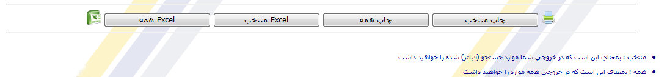
تصویر 9

در صفحه بررسی، می توانید علاوه بر تغییر وضعیت درخواست عضویت( تایید یا رد درخواست)، به اطلاعات و مدارک دانشجو نیز دسترسی داشته باشید.

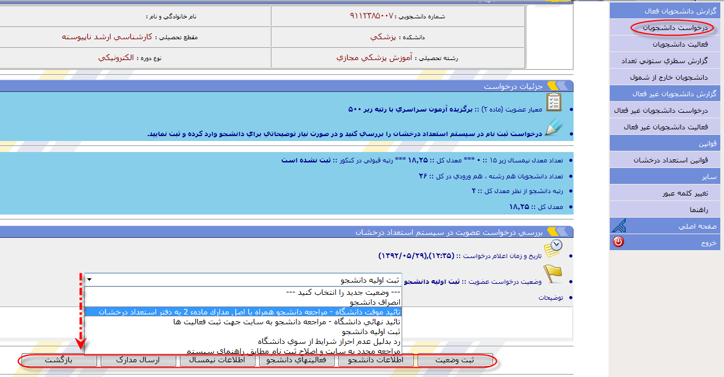
کاربر استعداد درخشان
تصویر 10

لازم است دانشجو پس از تایید موقت درخواست خود، اصل مدارک خود را جهت تایید نهایی به دانشگاه ارائه دهد. تا زمانی که وضعیت درخواست دانشجو تایید موقت باشد، دانشجو می تواند از درخواست خود انصراف دهد، یا آن را ویرایش نماید

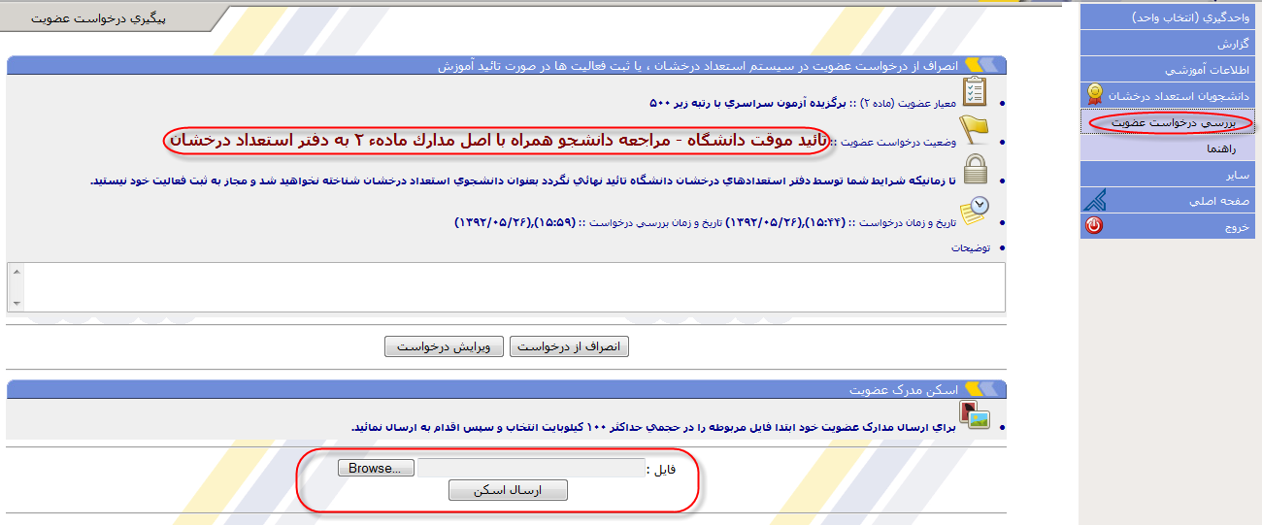
دانشجو
تصویر 11

کاربر آموزش می تواند لیست درخواست هایی که تایید موقت شده است را طبق تصویر 12 مشاهده نماید.
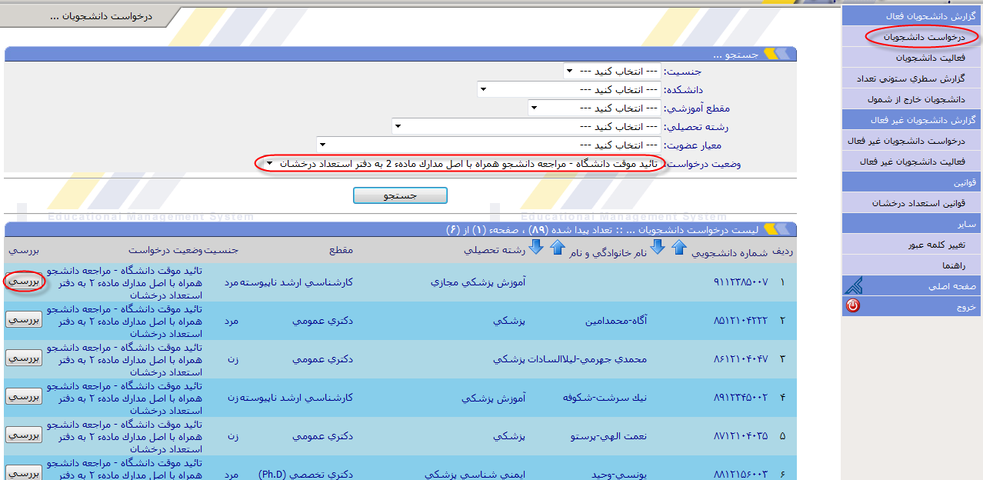
کاربر استعداد درخشان
تصویر 12
اگر وضعیت درخواست را به ثبت نهایی تغییر دهید، دانشجو دیگر قادر به ویرایش یا انصراف از درخواست خود نمی باشد. با ثبت نهایی وضعیت درخواست به دانشجو مجوز ثبت فعالیت داده می شود. دانشجو می تواند مطابق تصویر 13 فعالیت های خود را ثبت نماید.
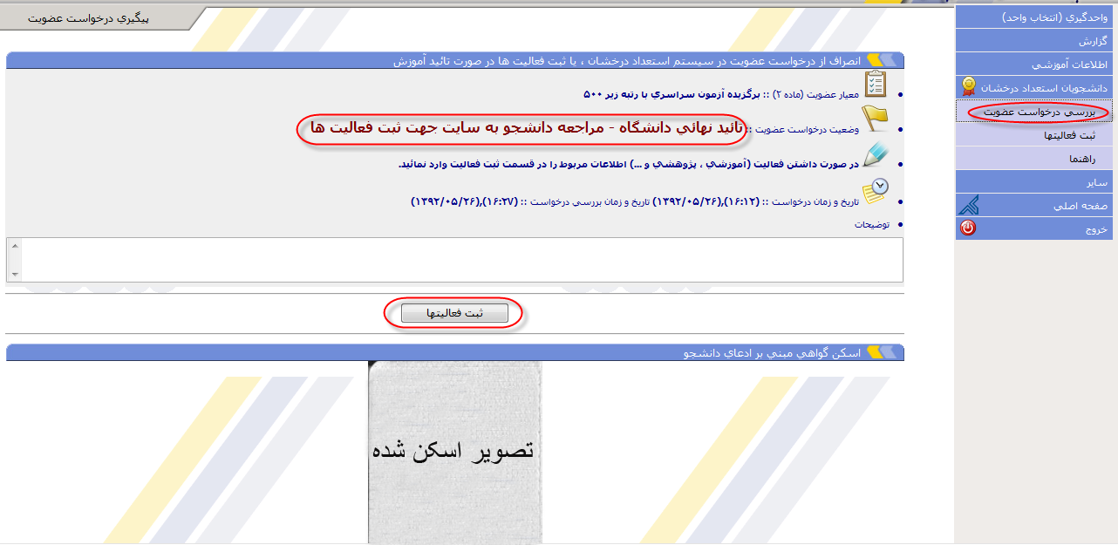
دانشجو
تصویر 13
- گام سوم : ثبت فعالیت دانشجویان
مطابق تصویر 14 دانشجو با انتخاب هریک از عناوین سرگونه فعالیت ها، می تواند فعالیت خود را انتخاب نماید.
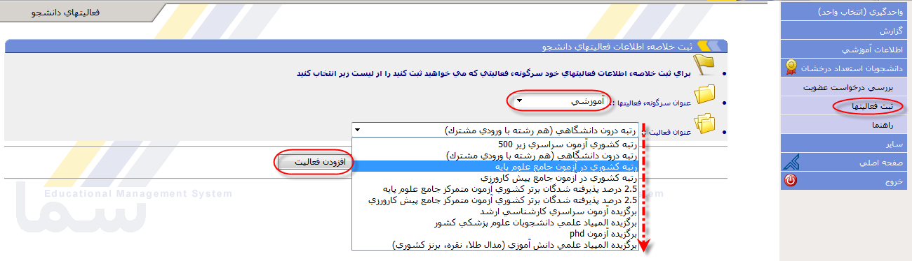
دانشجو
تصویر 14
فعالیت هایی که دانشجویان ثبت می نمایند شامل یکسری اطلاعات هستند که تکمیل نمودن آنها الزامی است، این اطلاعات با علامت ستاره * مشخص شده اند لازم است این اطلاعات به صورت صحیح وارد شوند، اگر دانشجو هر یک از این موارد را به درستی وارد ننماید، در ذخیره کردن فرم پیغام خطا به او نشان داده می شود.
به طور نمونه مواردی مانند تعداد افراد همکار در اجرای مقاله پژوهشی باید به صورت عددی وارد شود نه به صورت حروف.
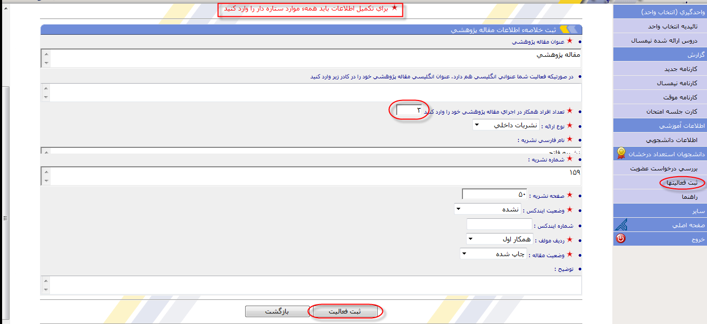
دانشجو
تصویر 15
بعد از ثبت فعالیت دانشجو می تواند ، اطلاعات فعالیت خود را تغییر دهد، فعالیت خود را حذف نماید و یا در صورت نیاز مدارک لازم برای فعالیت خود را ارسال نماید.
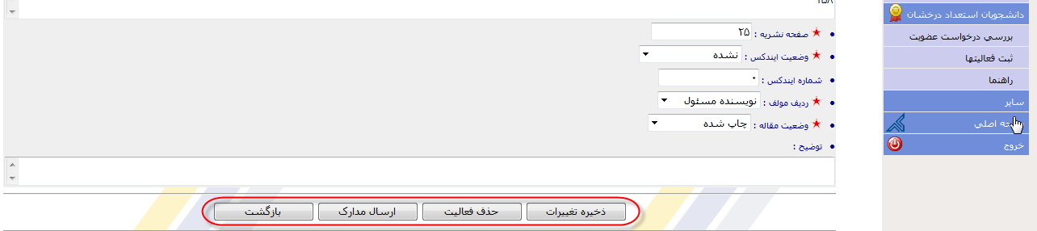
تصویر 16
دانشجو می تواند لیست فعالیت هایی که ثبت نموده را مطابق تصویر مشاهده نماید.
دقت نمایید فعالیتی که توسط کاربر استعداد درخشان تایید نهایی شده باشد، قابل حذف کردن و ویرایش نمی باشد.
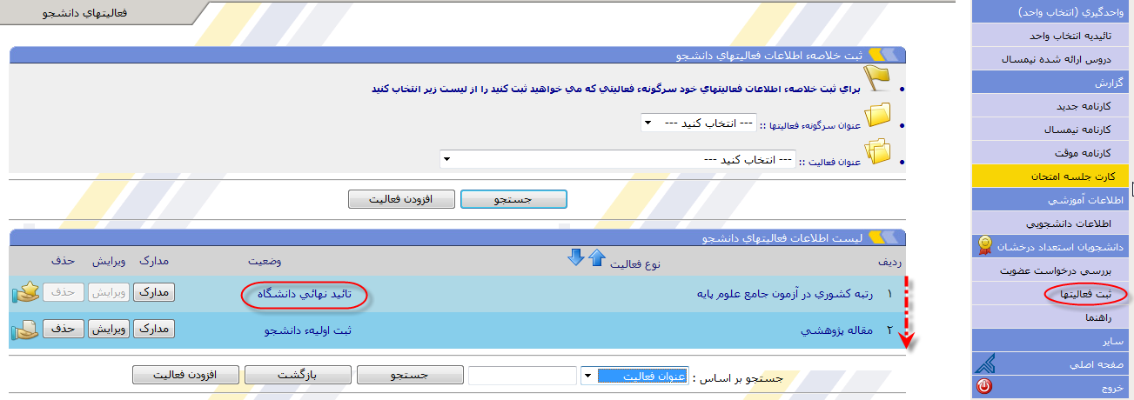
دانشجو
تصویر 17

- گام چهارم : بررسی وضعیت فعالیت دانشجویان
کاربر استعداد درخشان می تواند مطابق تصویر فعالیت دانشجویان را بررسی نمایید و وضعیت این درخواست ها را تغییر دهد.

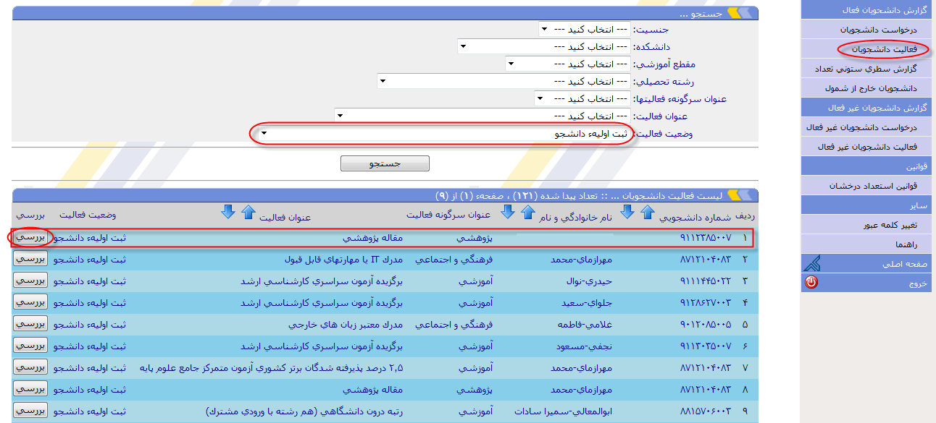
کاربر استعداد درخشان
تصویر 18

- گام پنجم: گزارشگیری از تعداد دانشجویان استعداد درخشان
در صورتی که کاربر استعداد درخشان بخواهد گزارش تعداد دانشجویان استعداد درخشان را تهیه نماید می تواند از مسیر تصویر 19 استفاده نماید این گزارش می تواند بر اساس دانشکده، مقطع آموزشی، رشته تحصیلی و سایر عناوین موجود در جدول تهیه شود. کافی است عنوان مورد نظر را انتخاب نموده و با زدن کلید اضافه و انتقال آن به جدول سمت چب آنها را انتخاب نمود.
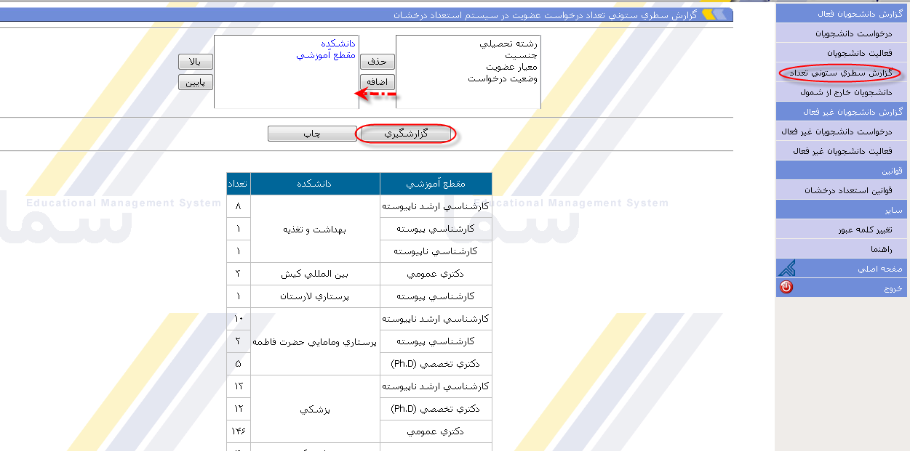
کاربر استعداد درخشان
تصویر 19

- گام ششم: گزارش دانشجویان خارج از شمول
دانشجویان خارج از شمول به دانشجویانی اطلاق می گردد که در سیستم استعداد درخشان ثبت عضویت شده اند اما به هر دلیل، شرط یا شروط ذکر شده در آیین نامه که در صفحه راهنما نیز آورده شده است را از دست می دهند. به طور مثال دانشجویی با داشتن دو ترم معدل پایین تر از 16 یا 15 ( براساس نوع مقطع تحصیلی ذکر شده در آیین نامه) از شرایط آیین نامه خارج می شود بنابراین اسم و مشخصات این دانشجو از لیست کلی حذف شده و وارد فایل دانشجویان خارج از شمول می گردد.
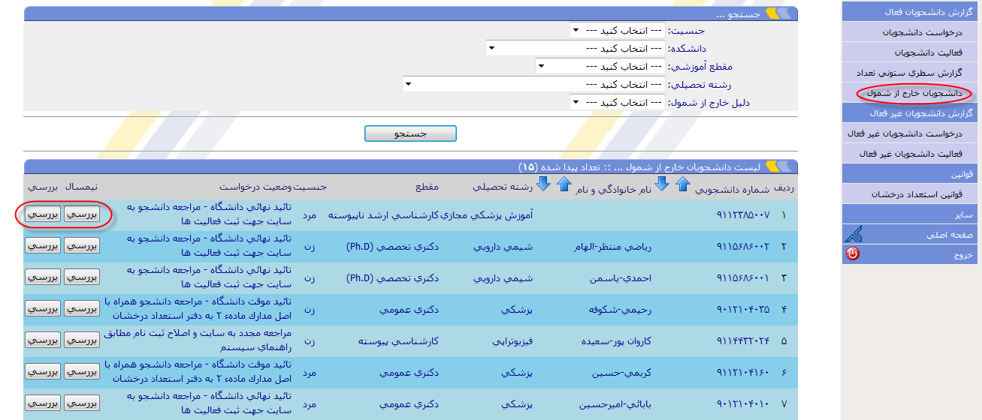
تصویر 20
همانطور که در تصویر 21 مشاهده می نمایید این دانشجو در نیمسال بعدی به دلیل اخذ معدل 13.78در نیمسال 912، نمی تواند به فعالیت خود به عنوان دانشجوی استعداد درخشان ادامه دهد.
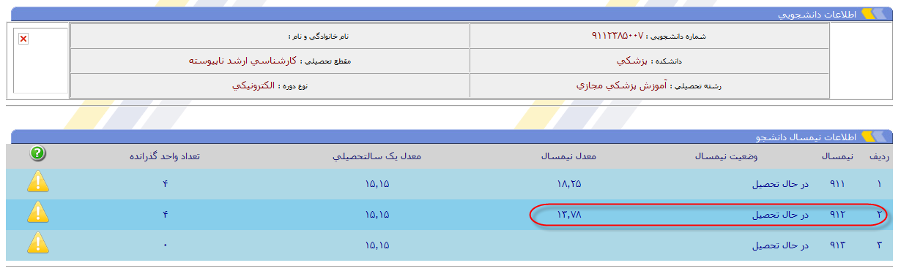
تصویر 21
- گام هفتم: گزارش دانشجویان غیر فعال
در این سیستم به دانشجویی غیرفعال گفته می شود که جزو دانشجویان استعداد درخشان بوده ولی به دلایل مختلف اعم از انصراف از تحصیل، فارغ التحصیلی و یا انتقال به سایر دانشگاه ها از لیست ما خارج میشود و وارد فایل دانشجویان غیر فعال می گردد. هدف از ایجاد این فایل دسترسی به گزارش آماری این دانشجویان و نیز فعالیت های ثبت شده ایشان برای مواقع لزوم می باشد.
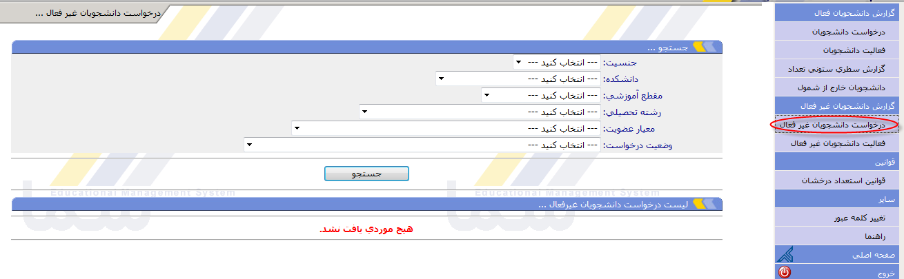
کاربر استعداد درخشان
تصویر 22

هم چنین برای مشاهده فعالیت های این دانشجویان می توان مطابق تصویر عمل نمود.
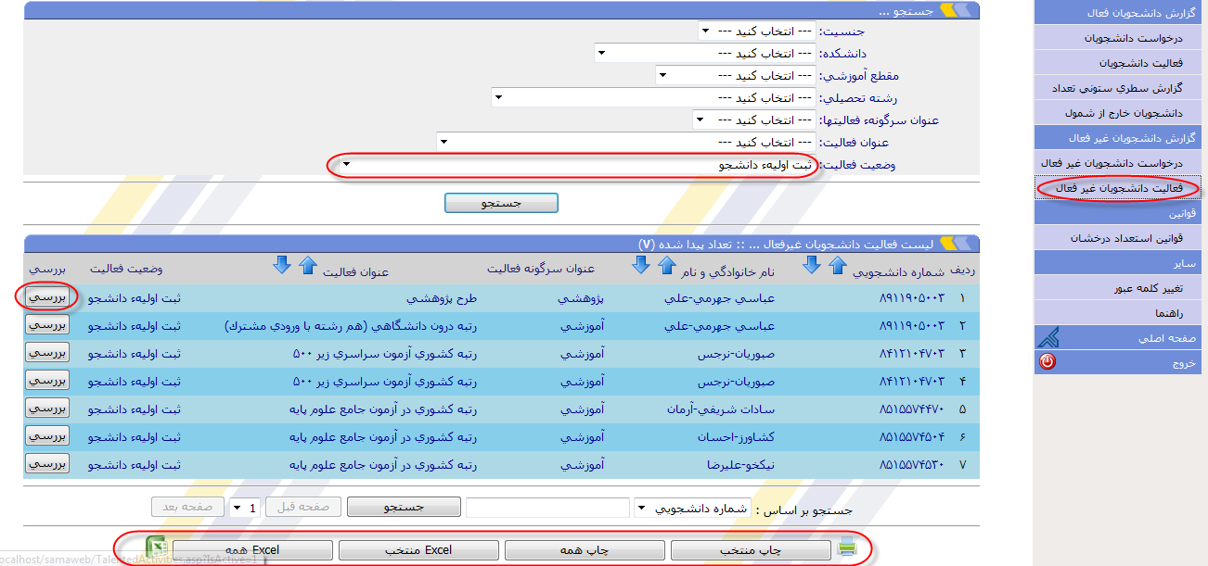
تصویر 23

